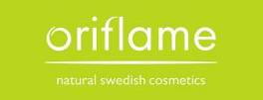
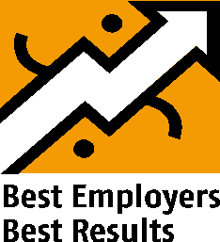

SPOLEČNOST ORIFLAME ZÍSKALA 8. MÍSTO V SOUTĚŽI
NEJLEPŠÍ ZAMĚSTNAVATELÉ ČESKÉ REPUBLIKY V ROCE 2008

Společnost Oriflame obsadila 8. místo v pátém kole studie „Nejlepší zaměstnavatelé České republiky“, kterou zpracovává renomovaná mezinárodní poradenská společnost Hewitt Associates. Zařadila se tak mezi TOP 10 nejlepších zaměstnavatelů v České republice.

Do letošního kola této studie se přihlásilo 51 firem, z nichž všechny podmínky pro zařazení splnilo 45 společností. Studie vychází ze zaznamenaných názorů 8056 zaměstnanců ze zúčastněných společností, což reprezentuje zaměstnaneckou populaci více než 20 000 zaměstnanců.
V této studii byli zaměstnavatelé posuzováni na základě tří aspektů – názorů jejich vlastních zaměstnanců, personálních politik společnosti a pohledu jejich nejvyššího vedení. Klíčovým pojmem pro stanovení pořadí společností v žebříčku je tzv. motivovanost zaměstnanců. Motivovanost je v průzkumech společnosti Hewitt definována jako stav citového a intelektuálního zapojení zaměstnance do dění ve firmě.
Zaměstnanci Oriflame vykazují dle studie vysokou motivovanost a spokojenost se zaměstnáním ve své společnosti. Dále byla zaznamenána vysoká efektivita politiky v oblasti řízení lidských zdrojů, která je sladěna s obchodními cíli společnosti a je pozitivně přijímána zaměstnanci.
„Velmi si vážíme toho, jak nás formou anonymních dotazníků ocenili naši zaměstnanci. Ve spokojenosti zaměstnanců se odráží úspěch celé firmy a kvalita služeb, které společnost nabízí. Proto se naše zaměstnanecká politika zaměřila na pravidelné vzdělávání svých zaměstnanců, jejich motivaci a zlepšování pracovního prostředí,“ říká Mirek Kopřiva, generální ředitel Oriflame Česká republika.

